DÍAS SIN COLE PERO EN CUARENTENA-TRASLADAMOS EL COLE A NUESTRAS CASAS
Mar 14, 2020

Esta situación es completamente nueva para todos y necesitamos unos días para acostumbrarnos, y sobre todo necesitamos ayudarnos unos a otros para hacerla lo más llevadera posible.
Los que más necesitan nuestra ayuda son los niños, ya que ellos no acaban de comprender qué pasa y estar tanto tiempo en casa, para ellos es muy aburrido. Evitar la carga emocional delante de ellos.
Por esta razón, os dejamos unas orientaciones, recomendaciones e ideas para que estos días se nos pasen rápido.
• Establecer un horario y rutinas 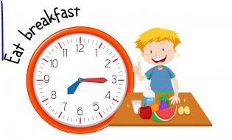
• Organizar el horario con los niños/as, ellos participan y pueden tomar algunas decisiones.
• La organización se puede ir realizando día a día, para variar las actividades y en función de los acontecimientos que vayan surgiendo.
EJEMPLO DE ORGANIZACIÓN DE UN DÍA
• Levantarse a la misma hora todos los días
• Desayunar
• Asearse
• Vestirse
• Realizar las tareas del cole. Recordad que estos días no son de vacaciones, es necesario trabajar todos los días de lunes a viernes.
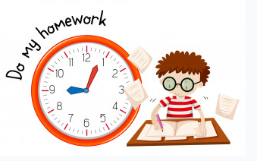
• Es recomendable, si la tarea del cole es larga, hacer un pequeño descanso en el que pueden comer algo, NO salir con los papas a comprar el pan, jugar un ratito, etc…
• Una vez finalizada la tarea:
- Leer un libro –
- Hacer pasatiempos
- Mándalas
- Manualidades (recomendamos ver ideas en art attack, vídeos de manualidades…)
- Plastilina o Papiroflexia

• TELEVISIÓN, PLAY, PANTALLAS…todos sabemos que no es lo más adecuado ni lo ideal pasar mucho tiempo realizando estas actividades…pero, estamos en una situación muy especial en la que tenemos que trabajar en casa, además de las habituales tareas domésticas. Como entendemos que esto es algo transitorio, aunque no sepamos hasta cuando, podemos dejarles cada día un ratito. Eso sí, muy importante marcar el horario que van a tener y recordarles cuando se pongan a qué hora deben dejarlo.
• COMIDA. Deben ayudar a poner y quitar la mesa y dejar todo recogido. • Después de comer es un buen momento para ver una peli en familia o jugar con Legos, Playmobil o con los juguetes que ellos tienen en casa. • MERIENDA • Actividad física:
• NO SALIR AL PARQUE.NO IR A LOS COLUMPIOS, PARQUES DE BOLAS, ROCÓDROMOS…
• Escuchar música y bailar
. Crear coreografías, bailar zumba kids todos los miembros de la familia
• Juegos de mesa familiares: juegos de toda la vida como las cartas, un bingo, ajedrez, oca, parchís. También puzzles. Puede ser un reto empezar un puzzle de muchas piezas y hacerlo con ellos.
• Llamar a los familiares (abuelos, primos, tíos…) para hablar con ellos, a algún amigo…
• Ducha
• Cena
• Relax
• Y a dormir!
ACTIVIDADES Y JUEGOS
➢ Juego de los barcos
➢ Hacer magdalenas, bizcochos con papá y mamá
➢ Hacer palomitas y ver una peli juntos
➢ Organizar los juguetes, aprovechad y haced limpieza
➢ Colaborar en las tareas domesticas
➢ Búsqueda del tesoro en casa
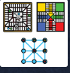
➢ Realizar un teatro
➢ Hacer jardinería
➢ Pintarse la cara
➢ Manualidades con materiales reciclados
➢ Papiroflexia, molinillos de papel, aviones de papel
➢ Crear una cabaña. Ya sea fuera o dentro, ofrecerles pareos, telas, sábanas para que puedan hacerse su propia cabaña y jugar en ella a lo que quieran.
➢ Hacer pulseras y collares. Los típicos son los de macarrones, pero puedes probar a hacer con pompones, con papel, con botones…
➢ Crear una tela de araña para pasar. En un pasillo o entre las patas de la mesa y las sillas, con lana, crea una especie de tela de araña donde tus hijos tengan que pasar sin tocarla.
➢ Jugar a los bolos. Busca botellas iguales, una pelota y jugar a derribarlas.
➢ Jugar a las diferencias. En casa, que cierren los ojos y cambia algo de posición y al abrirlos han de averiguar qué se ha cambiado de lugar
➢ Mandar audios de whatssap a los compañeros/as del cole.
Os mando algunos enlaces de actividades, espero sean de vuestro interés:
➢http://rejuega.com/juego-aprendizaje/ideas-para-hacer-con-ninos/80-juegos-para-ninos-para-lasvacaciones/
➢ http://rejuega.com/juego-aprendizaje/ideas-para-hacer-con-ninos/5-ideas-para-hacer-con-ninos-en-agosto/
http://www.educacionyfp.gob.es/prensa/actualidad/2020/03/20200321-mefprtve.html
‼‼100 películas infantiles en español‼‼
https://m.youtube.com/playlist?list=PLNq2eaZvd5PumPjmilxrHpS0hrCZJQxZ5
Aprender a estudiar
http://ntic.educacion.es/w3/eos/MaterialesEducativos/mem2006/aprender_estudiar/index2.html
Importante hacer deporte en casa
https://www.youtube.com/watch?v=DtCMNgav8Es

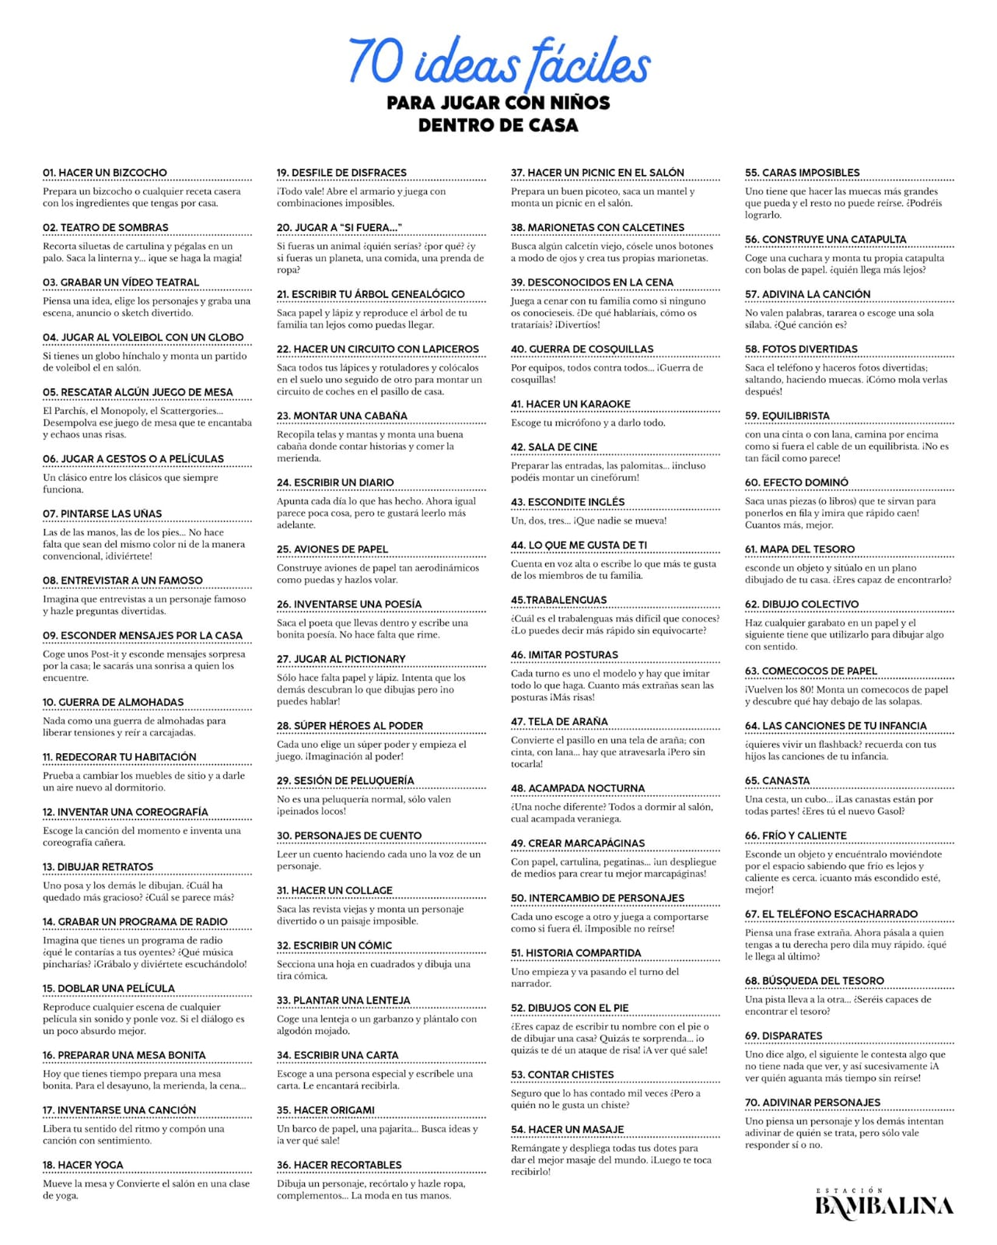
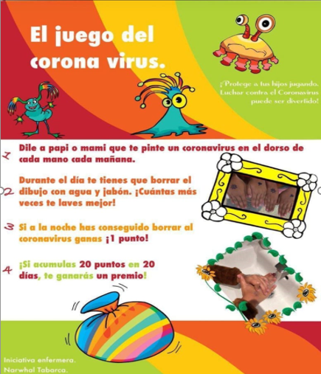
10 museos para visitar estando en casa: tour virtual y colecciones online.

SEGURO QUE TENÉIS MUCHÍSIMAS MÁS IDEAS. ¡¡ÁNIMO!! SEGURO QUE PRONTO VUELVE TODO A LA NORMALIDAD
MIENTRAS…
ES UN GRAN MOMENTO PARA APROVECHAR A ESTAR CON NUESTROS HIJOS, DISFRUTAR JUNTOS Y SER EL MEJOR APOYO PARA ELLOS

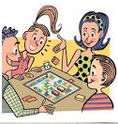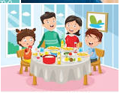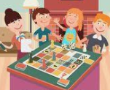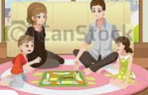

No olvidéis algo MUY IMPORTANTE…
Y para las familias, mandaros mucha fuerza y algunos consejos:
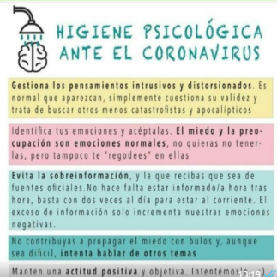

Un cordial saludo
Departamento de orientación, cualquier consulta, no duden en escribidnos.

